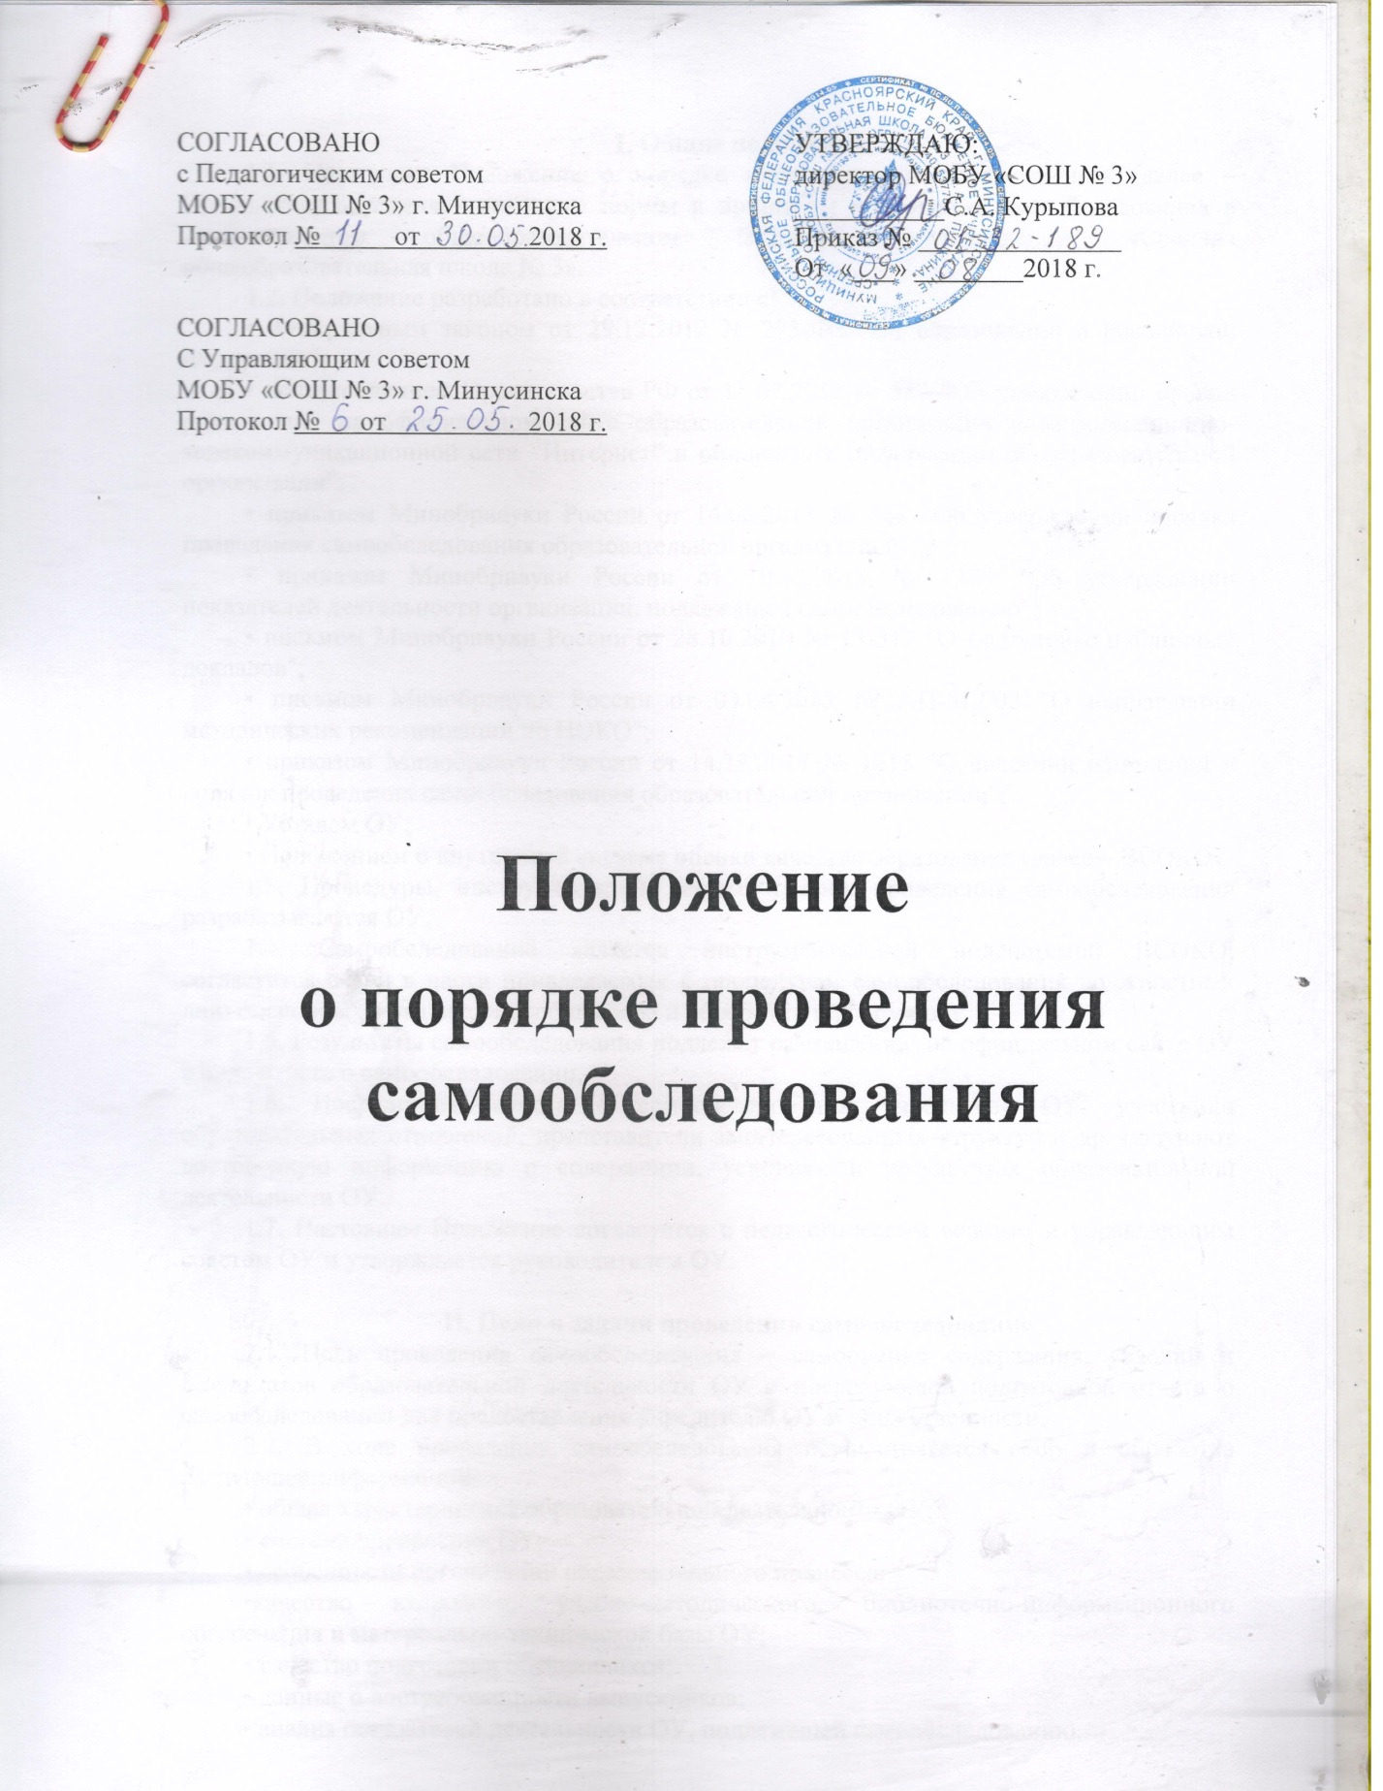

СОГЛАСОВАНО  с Педагогическим советом  МОБУ «СОШ № 3» г. Минусинска  Протокол № от 2018 г.  СОГЛАСОВАНО  С Управляющим советом  МОБУ «СОШ № 3» г. Минусинска  Протокол № от 2018 г. | УТВЕРЖДАЮ:  директор МОБУ «СОШ № 3»  ___________С.А. Курыпова  Приказ № _______________  От «___» ________2018 г.

Положение
о порядке проведения самообследования

1. Общие положения
1.1. Настоящее Положение о порядке проведения самообследования (далее – Положение) определяет основные нормы и принципы проведения самообследования в муниципальном общеобразовательном бюджетном учреждении «Средняя общеобразовательная школа № 3».
1.2. Положение разработано в соответствии с:
• Федеральным законом от 29.12.2012 № 273-ФЗ "Об образовании в Российской Федерации";
• постановлением Правительства РФ от 10.07.2013 № 582 "Об утверждении правил размещения на официальном сайте образовательной организации в информационно-телекоммуникационной сети “Интернет” и обновлении информации об образовательной организации";
• приказом Минобрнауки России от 14.06.2013 № 462 "Об утверждении порядка проведения самообследования образовательной организацией":
• приказом Минобрнауки России от 10.12.2013 № 1324 "Об утверждении показателей деятельности организации, подлежащей самообследованию";
• письмом Минобрнауки России от 28.10.2010 № 13-312 "О подготовке публичных докладов";
• письмом Минобрнауки России от 03.04.2015 № АП-512/02 "О направлении методических рекомендаций по НОКО";
• приказом Минобрнауки России от 14.12.2017 № 1218 "О внесении изменений в порядок проведения самообследования образовательной организации";
• Уставом ОУ;
• Положением о внутренней системе оценки качества образования (далее – ВСОКО).
1.3. Процедуры, инструментарий, сетевой график проведения самообследования разрабатываются ОУ.
1.4. Самообследование является инструментальной подсистемой ВСОКО; согласуется с ней в части привлекаемых к процедурам самообследования должностных лиц; оценочных методик; способов сбора и обработки информации.
1.5. Результаты самообследования подлежат размещению на официальном сайте ОУ в виде отчета о самообследовании.
1.6. Посредством отчета о самообследовании учредитель ОУ, участники образовательных отношений, представители заинтересованных структур и др. получают достоверную информацию о содержании, условиях и результатах образовательной деятельности ОУ.
1.7. Настоящее Положение согласуется с педагогическим советом и управляющим советом ОУ и утверждается руководителем ОУ.

II. Цели и задачи проведения самообследования
2.1. Цель проведения самообследования – самооценка содержания, условий и результатов образовательной деятельности ОУ с последующей подготовкой отчета о самообследовании для предоставления учредителю ОУ и общественности.
2.2. В ходе проведения самообследования осуществляется сбор и обработка следующей информации:
• общая характеристика образовательной деятельности ОУ;
• система управления ОУ;
• особенности организации образовательного процесса;
•качество кадрового, учебно-методического, библиотечно-информационного обеспечения и материально-технической базы ОУ;
• качество подготовки обучающихся;
• данные о востребованности выпускников;
• анализ показателей деятельности ОУ, подлежащей самообследованию.
2.3. Порядок проведения самообследования согласуется с ВСОКО и использует ресурсную базу последней.
2.4. Самообследование призвано установить уровень соответствия образовательной деятельности ОУ требованиям действующих федеральных государственных образовательных стандартов общего образования.
2.5. По итогам самообследования:
• выявляются позитивные и (или) негативные тенденции в объектах оценивания (самооценивания), в образовательной системе ОУ в целом, резервы ее развития;
• определяются причины возникновения отклонений состояния объекта изучения и оценивания от параметров ВСОКО, формируемых с учетом требований действующего законодательства РФ в сфере образования;
• определяются меры по коррекции выявленных негативных тенденций образовательной деятельности ОУ;
• вносятся коррективы во ВСОКО.

III. Организация самообследования
3.1. Самообследование проводится ежегодно.
3.2. Проведение самообследования включает в себя:
• планирование и осуществление процедур самообследования;
• обобщение полученных результатов и формирование на их основе отчета о самообследовании, предоставляемого учредителю ОУ и общественности.
3.3. Под процедурой самообследования понимается действие должностного лица, направленное на получение и обработку достоверной информации согласно закрепленным за этим должностным лицом направлениям деятельности и в соответствии с его функциональными обязанностями.
3.4. В проведении самообследования используются следующие формы и методы:
• плановые запросы информации;
• качественной и количественной обработки информации;
• экспертной оценки (включая экспертирование документов);
• анкетирования, опроса.
3.5. Результаты самообследования предоставляются в форме отчета, который готовится с использованием оценочной информации, полученной по итогам проводимых мониторингов, диагностик, комплексных контрольных работ, а также информации о результатах итоговой аттестации учащихся.

IV. Состав должностных лиц, привлекаемых к самообследованию, и направления их деятельности
4.1. В рабочую группу по проведению самообследования включаются:
• руководитель ОУ;
• заместители руководителя ОУ и его структурных подразделений;
• руководители методических объединений ОУ.
4.2. Руководитель ОУ:
• обеспечивает локальную нормативную базу проведения самообследования, подготовки отчета о самообследовании;
• обеспечивает предоставление учредителю и общественности отчета о самообследовании;
• содействует оптимизации процедур подготовки отчета о самообследовании.
4.3. Руководители структурных подразделений ОУ и (или) заместители руководителя ОУ:
• участвуют в разработке структуры отчета о самообследовании; вносят рекомендации в дизайн электронной версии отчета о самообследовании, размещаемой на официальном сайте ОУ;
• обеспечивают сбор информации, подлежащей включению в отчет о самообследовании, согласно выполняемому функционалу и в соответствии с приказом руководителя ОУ;
• способствуют минимизации временных издержек по подготовке отчета о самообследовании посредством опережающего планирования необходимых организационных процедур;
• контролируют выполнение сетевого графика подготовки отчета о самообследования; консультируют, по необходимости, лиц, предоставляющих информацию;
• осуществляют итоговое написание отчета о самообследовании согласно выполняемому функционалу и в соответствии с приказом руководителя ОУ.
4.4. Руководители методических объединений ОУ:
• разрабатывают и реализуют систему мер по информированию педагогических работников о целях и содержании отчета о самообследовании;
• организуют методическое сопровождение оценочной деятельности педагога, результаты которой включаются в отчет о самообследовании;
• содействуют осуществлению обратной связи с участниками образовательных отношений в вопросах доступности информации, содержащейся в отчете о самообследовании.

V.Отчет о самообследовании.
5.1. Отчетным периодом является предшествующий самообследованию календарный год.
5.2. Отчет о самообследовании размещается на официальном сайте ОУ в сети «Интернет» и предоставляется учредителю не позднее 20 апреля текущего года.
5.3. Отчет о самообследовании – локальный аналитический документ ОУ, форма, структура и технические регламенты которого устанавливаются ОУ.
5.4. Форма, структура и технические регламенты отчета о самообследовании могут быть изменены в связи с появлением и (или) изменением федеральных регламентов и рекомендаций.
5.5. Ответственность за подготовку, своевременное размещение на официальном сайте ОУ отчета о самообследовании и достоверность входящей в него информации несет заместитель руководителя ОУ, ежегодно назначенный соответствующим приказом.
5.6. Ответственность за предоставление отчета о самообследовании учредителю несет руководитель ОУ.

Имеется в виду ежегодный приказ об организации и проведении самообследования, где фиксируются реализуемые в ходе самообследования направления деятельности и указываются фамилии ответственных должностных лиц.

